|  |
| --- |
| **Università degli Studi di Salerno Corso di Ingegneria del Software** |

**Il mondo della gomma  
TEST_PLAN  
Versione 0.5**

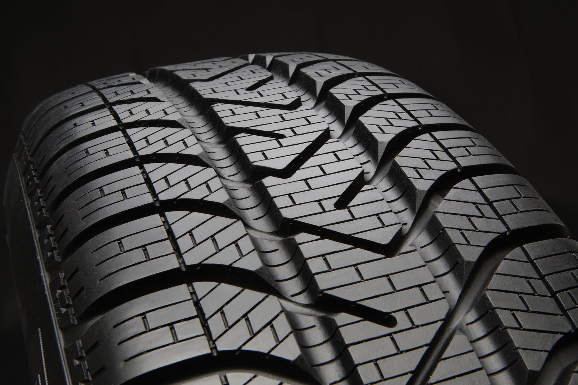

Data: 06/12/2016

**Partecipanti:**

|  |  |
| --- | --- |
| Nome | Matricola |
| Polito Marco | 0512101994 |
| Tortoriello Giulio | 0512101736 |
| Alifano Vincenzo | 0512100626 |
| Barone Ferdinando | 0512102330 |

|  |  |
| --- | --- |
| **Scritto da:** | Marco Polito, Giulio Tortoriello, Vincenzo Alifano, Ferdinando Barone |

**Revision History**

|  |  |  |  |
| --- | --- | --- | --- |
| Data | Versione | Descrizione | Autore |
| 06/12/2016 | 0.5 | Introduzione | Marco Polito, Giulio Tortoriello,Barone Ferdinando,Vincenzo Alifano |

Indice

1. Introduzione 3

2. Relazione Con Gli Altri Documenti 3

3. Panoramica Sistema 3

4. Funzionalità Da Testare/Non Testare 3

5. Criteri Pass/Failed 3

6. Approccio 3

7. Sospensione e Ripristino 3

8. Materiali Per Il Testing(Requisiti Hardware/Software 3

9. Casi Di Test 3

10. Pianificazione Testing 3

## Introduzione

Lo scopo del presente documento è quello di rilevare errori presenti all’interno del codice prodotto.L’obiettivo è quello di evitare che gli errori si presentino in fase di utilizzo all’utente finale. Per questo motivo un test che ha successo è un test che ha identificato un errore,non un test che “garantisce”la correttezza del codice.

## Relazione Con Gli Altri Documenti

## Relazione Con Il R.A.D.

I Test dovranno tenere conto delle specifiche espresse nel RAD. In particolare si presta attenzione ai Requisiti Funzionali e Non Funzionali e ai Casi D’Uso.

* ***Relazione Con S.D.D.***

Il Testing dovrà garantire la coerenza tra il Software e gli obiettivi di Design definiti in fase di System Design.

* ***Relazione Con O.D.D.***

La fase di Object Design rappresenta la base per lo sviluppo del Software. Verrà realizzato il Testing D’Unità per comprendere quali sono le differenze tra progettazione e realizzazione.

## Panoramica Sistema

Questo sito “Il Mondo Della Gomma”è un sito web di e-commerce sviluppato per l’acquisto di pneumatici. Ogni progetto di piccole e grandi dimensioni richiede progettazione,coordinazione tra diverse persone e una buona scelta delle tempistiche e di previsione dei costi. Il nostro obiettivo è quello di fornire un interfaccia semplice da utilizzare e dal design chiaro per ogni tipo d’utente,dove potrà selezionare dal catalogo una serie di prodotti a cui è interessato,che potrà acquistare. All’interno del sito ci sarà una sezione riservata all’amministratore,che mette a disposizione i prodotti presenti in magazzino,aggiornando il suo contenuto,con i prodotti presenti e quelli esauriti.

## Funzionalità Da Testare/Non Testare

**Funzionalità Da Testare:**

**Catalogo Prodotti:**

* **Inserimento Prodotto**
* **Ricerca Prodotto**

**Funzionalità Da Non Testare:**

* Funzionalità appartenenti a componenti prettamente grafiche che non

offrono funzionalità di spicco per il corretto funzionamento del sistema.

* Funzionalità appartenenti a componenti molto semplici, il cui testing è

implicito nelle componenti da testare.

## Criteri Pass/Failed

Un input avrà superato un test se l’output risultante sarà quello atteso.

I criteri di successo del sistema software previsti per la fase di testing sono:

* Uguaglianza del comportamento atteso e previsto dall’oracolo e comportamento effettivo della componente o dell’insieme dei componenti.
* Mancanza di errori dovute a ragioni tecniche.

I criteri di insuccesso:

* Differenza tra comportamento atteso e comportamento previsto.
* Presenza di errori dovute a ragioni tecniche.
* Presenza di errori generate a causa di una cattiva scrittura del codice.

## Approccio

Le tecniche di testing utilizzate riguarderanno inizialmente il testing dei singoli componenti,in modo da testare nello specifico ciascuna unità.

Seguirà il testing d’integrazione,che testerà le interfacce delle relative unità.

L’ultimo testing riguarderà l’intero sistema assemblato,che servirà a verificare che il sistema soddisfi le richieste dei relativi utenti.

## Sospensione e Ripristino

La fase di testing sarà sospeso quando saranno state testate tutte le classi scelte per ogni possibile input e il risultato sarà quello atteso e sperato. Nel caso in cui il testing rivelerà un errore si dovrà passare alla fase di correzione che sarà seguita da una ripetizione dell’intero test.

## Materiali Per Il Testing(Requisiti Hardware/Software

L’Hardware necessario per il testing è un pc su cui sia installato il DBMS MySql,Apache, Selenium Ide e un Browser(Firefox,Chrome).

## 